Пожарная безопасность во время проведения церковной службы

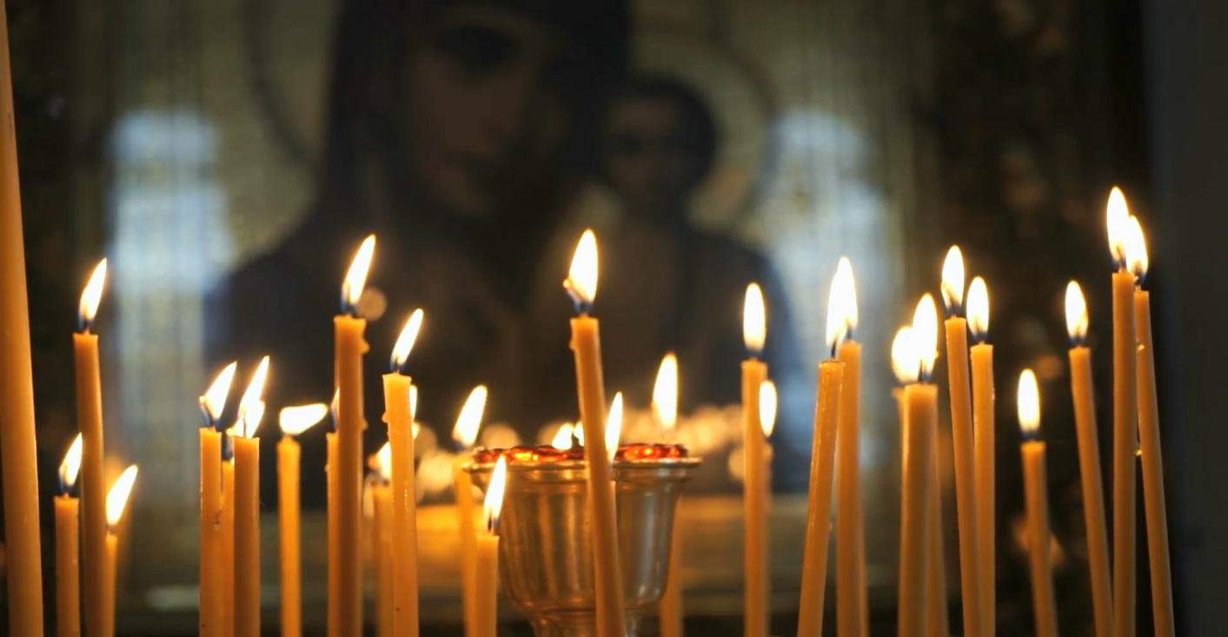

Христианский праздник – Крещение Господня или, как его еще называют, Богоявление, отмечается в ночь на 19 января ежегодно. В этот день, во всех православных храмах и церквях проходит Божественная литургия, а после совершается так называемый крестный ход Иордан для освещения природных водоемов.

Храмы и церкви – это места массового пребывания людей, и поэтому обеспечение пожарной безопасности на этих объектах находится на особом контроле у противопожарных служб города.
В случае срабатывания оповещения о пожаре не поддаваться панике, спокойно покинуть здание, не создавая давки.
ОГПС Всеволожского района напоминает:
в случае возникновении пожара немедленно сообщите в пожарную охрану по телефону «101» или «112»!

